Krepitev kompetenc strokovnih delavcev na področju vodenja inovativnega vzgojno-izobraževalnega zavoda v obdobju od 2018 do 2022

Tema/vsebinsko področje: Inovativni pristopi k učenju in poučevanju

Naslov usposabljanja: Poti za izboljšanje učnih dosežkov – Načrtovanje vzgojno-izobraževalnega dela s sodobnimi učnimi pristopi pri družboslovju in družboslovnih predmetih

Številka: 0240-1/2020-1(4100)

Datum: 28. 2. 2020

Vabilo

Spoštovani srednješolski učitelji. Vljudno vas vabimo na usposabljanje Poti za izboljšanje učnih dosežkov – Načrtovanje vzgojno-izobraževalnega dela s sodobnimi učnimi pristopi pri družboslovju, ki bo potekalo 14. 4. 2020 v HIŠI Evropske unije, Dunajska cesta 20 v Ljubljani.
Program: 1. del - srečanje v živo (4 ure) – 14. 4. 2020
Ura (od … do) | Naslov predavanja | Ime in priimek predavatelja (št. ur)
14:00 – 14:45 | Načrtovanje in izvedba sodobnih učnih pristopov – primer interaktivne predstavitve EU | Jožica Gramc (1)
14:50 – 15:35 | Aktualizacija temeljnih vsebin pri zgodovini, povezanost dejavnosti z učnimi cilji, načrtovanje didaktične rabe spletnih vsebin in tehnologije pri pouku | Vojko Kunaver (1)
16: 00 – 17:30 | Izzivi poučevanja družboslovja, od načrtovanja do izvedbe učnega sklopa, povezovanje ciljev in osmišljanje vsebine, izmenjave, napotki za delo na daljavo | Jožica Gramc (2)
Program: 2. del (4 ure) - od 15. 4. do 5. 5. 2020 - delo na daljavo v spletni učilnici : https://skupnost.sio.si/course/view.php?id=78
Prosimo, da najpozneje v 14 dneh po zaključku seminarja v programu Katis izpolnite evalvacijo, ki je pogoj za izdajo potrdila o opravljenem programu kariernega razvoja. Potrdilo si lahko po zaključenem roku za evalvacijo v programu Katis natisnete sami.

Teme: | Ime in priimek predavatelja (št. ur)
Primer načrtovanja pouka | Vojko Kunaver (2)
 | Jožica Gramc (2)
S spoštovanjem,
Jožica Gramc,  pedagoška svetovalka | dr. Nataša Potočnik,  vodja sklopa

Tehnične podrobnosti:

Navodila za prijavo udeleženke/udeleženca na seminar v katalogu KATIS:
Na usposabljanje z naslovom: Poti za izboljšanje učnih dosežkov – Načrtovanje vzgojno-izobraževalnega dela s sodobnimi učnimi pristopi pri družboslovju in družboslovnih predmetih, ki bo potekalo 14. aprila 2020 od 14.00 do 17.30 v Hiši Evropske unije, Dunajska cesta 20 v Ljubljani.
(4 ure v živo in 4 ure na daljavo) se prijavite preko aplikacije Katis.
- Prijava na seminar. Prijava v Katis – desno zgoraj (pri vodstvu šole dobite davčno številko in geslo za prijavo na seminar)
Prijave zbiramo do 3. 4. 2020
- Povezava na katalog KATIS 2019/2020:
https://paka3.mss.edus.si/katis/Uvodna.aspx

- V iskalniku izbrati: Programski sklop: ESS – projektni programi; Tematski sklop: Krepitev kompetenc strokovnih delavcev na področju vodenja inovativnega vzgojno-izobraževalnega zavoda v obdobju od 2018 – 2022; Tema: Inovativni pristopi k poučevanju; izvajalec: Zavod RS za šolstvo (kot prikazuje slika):
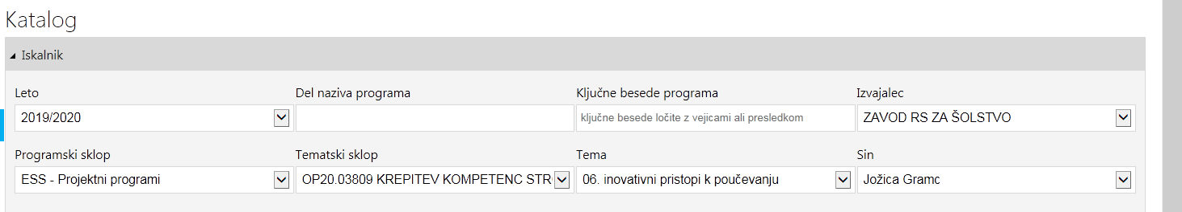

- V predal »Ključne besede programa« vpišite »družboslovje«.
- Izbrati program: Poti za izboljšanje učnih dosežkov – Načrtovanje vzgojno-izobraževalnega dela s sodobnimi učnimi pristopi pri družboslovju in družboslovnih predmetih (kot prikazuje spodnja slika)
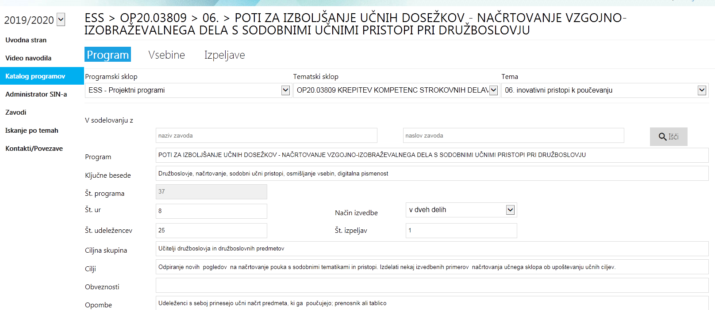

- Seminar je plačan iz sredstev, ki jih Slovenija prispeva v EU, in je za udeležence iz šol brezplačen.
- Pri načrtovanju vsebine programa se bomo tudi tokrat držali nekaterih dosedanjih načel:

  - želja, da se učitelji družboslovja sestajamo in skupaj oblikujemo pomembna stališča in skupno osmišljamo aktualne izzive;
  - pri skupnem osmišljanju izzivov pri poučevanju družboslovja bomo na srečanju aprila in tudi avgusta posvetili pozornost tem vsebinam:
načrtovanje pouka družboslovja, aktualizacija temeljnih vsebin, kritična osvetlitev učnega kataloga za družboslovje, možnosti za medpredmetni pouk, primeri načrtovana učnih sklopov, usklajevanje ciljev pouka z dejavnostmi in izdelki dijakov, izdelava primera učnega sklopa za lastni pouk, osvetlitev izhodišč za razvoj učne motivacije;
  - teme in dejavnosti, ki so pri poučevanju družboslovju nujne (uresničevanje ciljev učnega načrta);
  - usmeriti učitelje na didaktično rabo spletnih vsebin in tehnologije in dogovori za oddajo gradiv za pouk in kritično prijateljevanje v spletni učilnici: Vojko Kunaver, J. Pika Gramc.

- Prosimo, če na seminar prinesete: učni načrt, primer načrtovanja učnega sklopa, dejavnosti… eno od orodij, ki jih uporabljate v vsakdanjem življenju, in s katerim se boste lahko prek omrežja ZRSŠ povezali v splet: računalnik ali tablico ali pametni telefon;
- Po potrebi se lahko za dodatne informacije telefonsko (01 2363 105) ali elektronsko obrnete na (jozica.gramc@zrss.si)

